Отлов безнадзорных животных

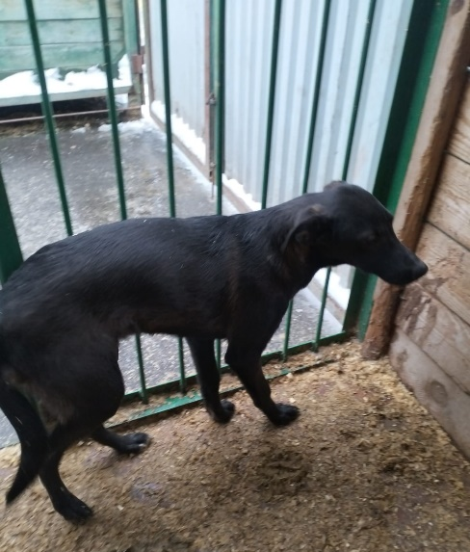 | ул. Кантемировская, д.60  28.10.2024г.
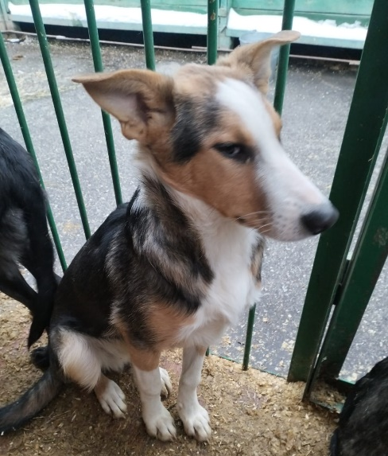 | ул. Кантемировская, д.60  28.10.2024г.
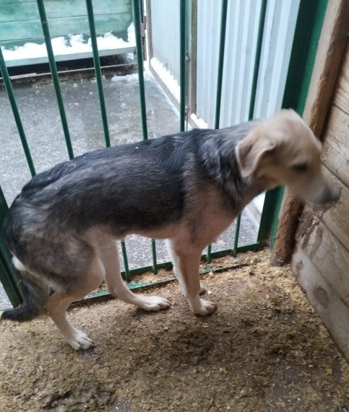 | ул. Кантемировская, д.60  28.10.2024г.
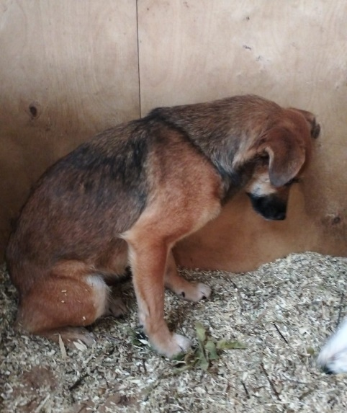 | ул. Кантемировская, д.60  28.10.2024г.
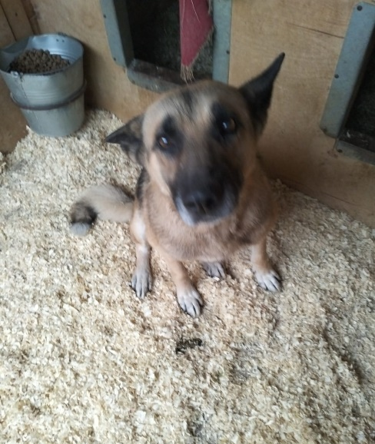 | ул. Мелитопольская, д.7  29.10.2024г.
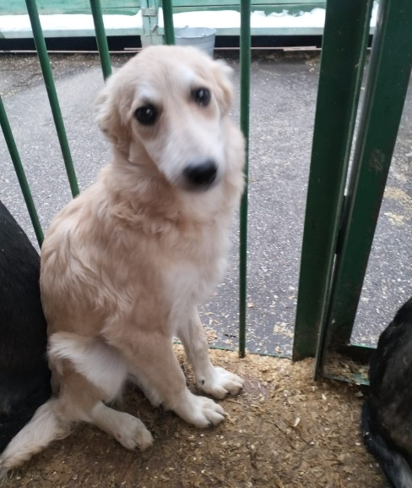 | ул. Мелитопольская, д.7  29.10.2024г.
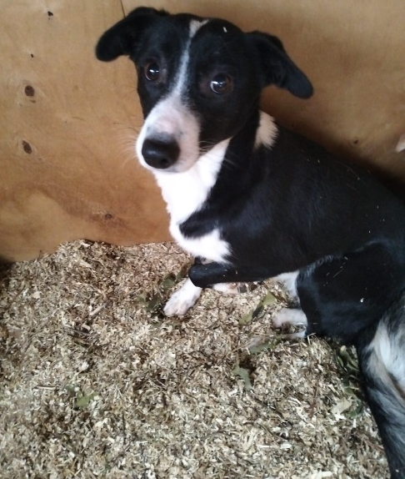 | ул. Мелитопольская, д.7  29.10.2024г.
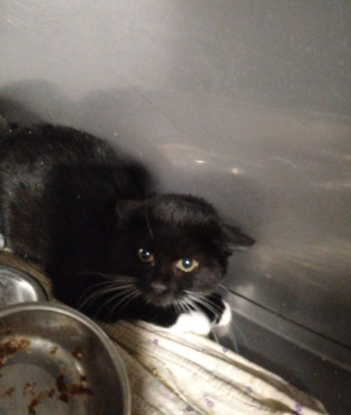 | ул. Братеевская, д.33  29.10.2024г.
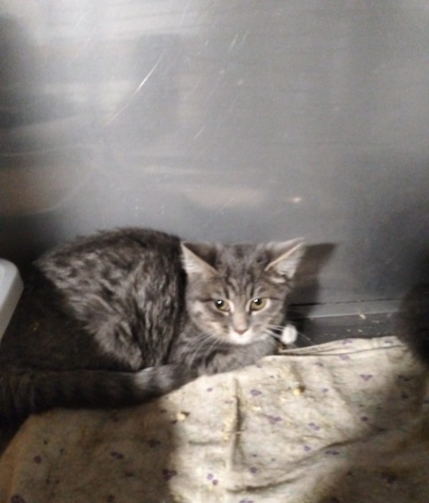 | ул. Братеевская, д.33  29.10.2024г.
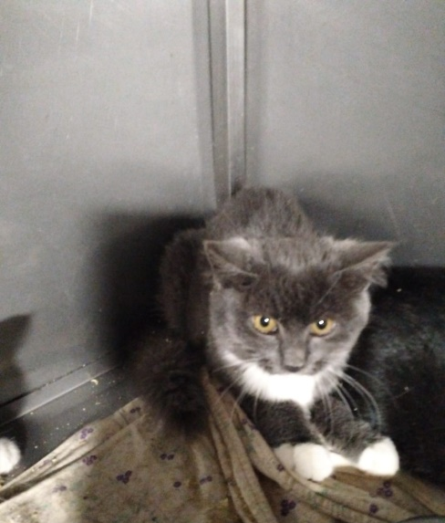 | ул. Братеевская, д.33  29.10.2024г.
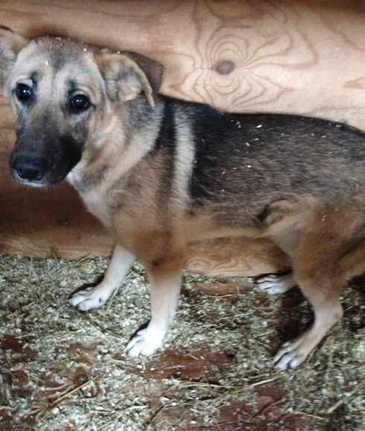 | ул. Кантемировская, д.60  30.10.2024г.
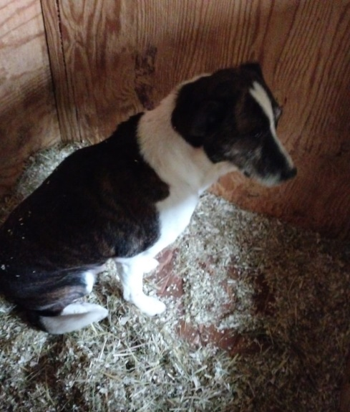 | ул. Кантемировская, д.60  30.10.2024г.
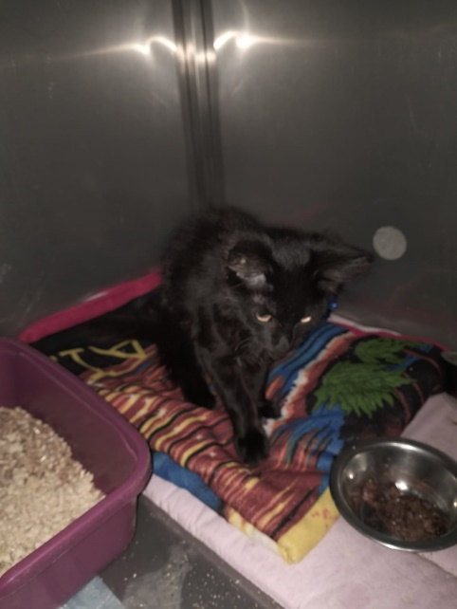 | Варшавское шоссе, д.143, к.1  02.11.2024г.
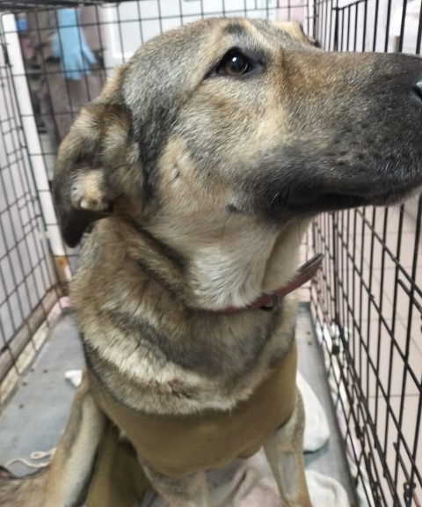 | ул. 6-ая Радиальная, д.17  02.11.2024г.
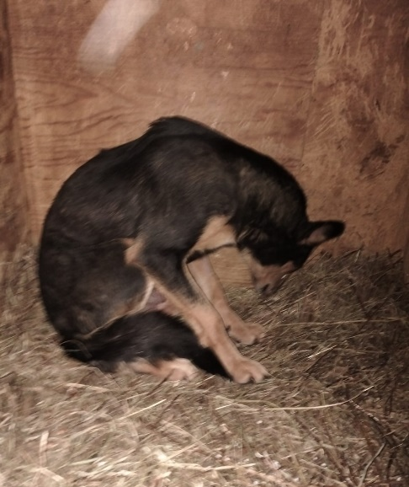 | ул. 6-ая Радиальная, д.17  02.11.2024г.
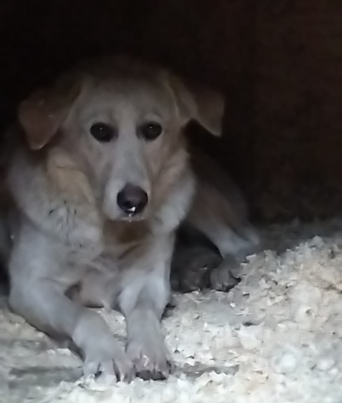 | ул. Генерала Белова, д.28, к.2  03.11.2024г.

